Examen de TP : Création d'une page web interactive avec HTML et CSS

**Objectif**

Réaliser une page web complète en HTML et CSS, basée sur les fichiers fournis, en ajoutant des éléments interactifs et visuels. L'objectif est de développer vos compétences en structuration HTML et en mise en forme avancée avec CSS.

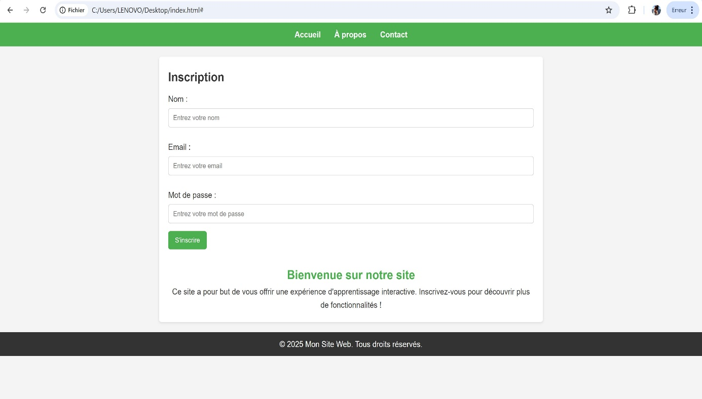

**Matériel fourni**

* **index.html** : Contient la structure de base de la page web.
* **style.css** : Contient les styles CSS de base pour la page.

Ces fichiers contiennent une page simple avec un menu, un formulaire d'inscription, une section d'informations, et un pied de page. Vous devez enrichir cette base en suivant les instructions ci-dessous.

**Tâches à réaliser**

**1. Ajout d'une image en arrière-plan**

* Ajoutez une image en arrière-plan pour toute la page web.
* L'image doit être centrée et couvrir toute la largeur et hauteur de l'écran.

**2. Enrichissement du menu**

* Créez un sous-menu dans le menu de navigation sous l'onglet **À propos** avec les éléments suivants :
  + Notre équipe (vous images et description de l’équipe dans une autre page html)
  + Nos valeurs
  + Nos services
* Assurez-vous que le sous-menu s'affiche lorsque la souris passe au-dessus de l'onglet.

**3. Ajout d'un logo créé par vous**

* Ajoutez un logo (image) dans l'en-tête à gauche du menu de navigation.
* Adaptez les styles CSS pour que le logo et le menu soient alignés horizontalement.

**4. Ajout d'un tableau**

* Dans la section d'informations, insérez un tableau listant les caractéristiques suivantes :
  + Fonctionnalités du site (idée de site est de votre choix)
  + Description de chaque fonctionnalité

**5. Effets interactifs avec CSS**

* Ajoutez un effet au survol des éléments du menu (changement de couleur ou soulignement).

**Fichiers à rendre**

* Le fichier index.html modifié.
* Le fichier style.css modifié.
* Une archive contenant les fichiers (HTML, CSS, images).

**Critères d'évaluation**

* Respect des consignes (ajout des éléments demandés).
* Qualité de l'esthétique (alignement, couleurs, proportions).
* Fonctionnalités interactives (sous-menu, effets au survol, transitions).
* Organisation du code (propreté, commentaires, indentaire).

**Remarque**

* Utilisez votre créativité pour personnaliser la page tout en respectant les consignes. Bonne chance !